Тема урока: | «Правописание безударных гласных в корне слова»
Ход урока.
- Организационный момент.

2.Актуализация знаний.
Начнем с небольшой разминки:
Если высказывание истинное – поднимаем руки, ложное – скрещиваем:
- общая часть родственных слов – корень
- в русском языке ударение падает на первый слог
- ударный слог в слове может быть только один
-ударными бывают и гласные и согласные звуки
-слова могут состоять из 1, 2 и более слогов.
-сколько в слове звуков , столько и слогов.
- слове цветы безударный гласный в 1 слоге

3.Введение в тему урока:
Разгадайте ребусы и сформулируйте тему урока:

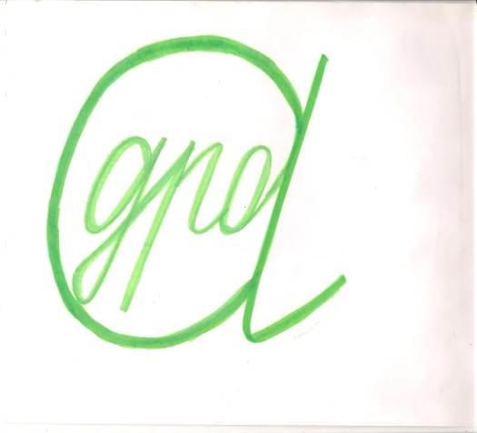





У

-Что общего у этих слов?

-Какая орфограмма спряталась в этих словах?

-Да уж, безударный гласный звук причиняет много мук.

4. Сообщение цели и темы урока.
- Сегодня на уроке мы будем совершенствовать умение проверять безударную гласную в корне слова.
И ответить на следующие вопросы:

-что проверть?
-где проверть?
- как проверять?
- когда проверять?

записать дату сегодняшнего урока в тетради указать
где, мы эту работу выполняем.

-Вспомните, какие гласные буквы были в словах,
которые мы разгадали в ребусах.

5. Чистописание.
- - Соединения этих букв потренируемся писать.
( На доске даны образцы соединений).
- Объявляю минутку чистописания.
Опасных гласных всего пять,
Их и буду проверять.
Не спеши! А, О, И, Е, Я-
Не проверил - не пиши!
Запомните
чередования этих букв. Списывайте внимательно, старайтесь.

- - Молодцы, все очень постарались. Минутка
чистописания закончена и я надеюсь, что вы и дальше будете так же красиво писать.
6.
А теперь пришло время узнать, какая работа нам предстоит дальше. Ответим на следующий вопрос КАК ПРОВЕРЯТЬ?
Сообщение на тему : «Безударные гласные в корне слова»
1 ученик:
Хорошо живется ударным гласным в корне: все их отчетливо слышат и правильно пишут. А как быть безударной бедняжке?
2 ученик:
Помоги ей, поставь ее под ударение, и она в благодарность так отчетливо зазвучит, что правильно написать ее не составит труда.
3 ученик:
Безударные гласные мы произносим очень быстро и так неотчётливо, что легко один звук мы можем принять за другой. Непросто услышать различие .

4 ученик:
Проведем эксперимент: в слове водовоз заменим букву о на яблоко. В ударном слоге воз яблоко сохранят форму, цвет и аромат, в слоге до яблоко теряет свою прежнюю форму, цвет и аромат, а в слоге во вообще превращается в сухофрукт и почти невозможно определить , что это было раньше.
1 ученик:
Вот почему для проверки безударные гласные надо ставить под ударение.
2 ученик:
Золотое правило ПРОВЕРЯЙ БЕЗУДАРНУЮ ГЛАСНУЮ УДАРЕНИЕМ действует не во всех словах. Нельзя , например, проверить букву О в слове собака или букву А в слове стакан. Правописание таких слов надо запомнить.
3 ученик: А что делать, если не запомнил слово или услышал его впервые?
4 ученик: Тогда обратись к орфографическому словарю и он подскажет тебе написание не только этого, но и любого другого трудного слова.
5 ученик:
Безударный – гласный слабый,
Плохо слышный и усталый,
Он не может нам сказать,
Какую букву написать.
Сильный звук – ударный гласный –
В каждом слове лишь один.
Слышен громко, четко, ясно.
Прочь, опасность, уходи,
Прочь, тревоги и сомнения!
Ставим звук под ударение!
Ударение в корне слышим –
Смело гласную напишем.

- Словарная работа
Лесенка: прочитай слова, вставь пропущенные буквы, объясни написание. К какому слову нельзя подобрать проверочное?
Каникулы – любимое слово всех учеников. Но когда-то это латинское слово к школе не имело никакого отношения. В Древнем Риме «каникулой» называли самую яркую звезду в созвездии Большого Пса. В переводе слово буквально означает «собачка», «щенок». В период наиболее жарких дней в году (в июле–августе) солнце проходило через это созвездие, тогда и делали перерыв в занятиях и работе.
Это время так и стали называть – «каникулы».

- Обратите внимание, какие буквы вставляли? Сколько слов разобрали?
Запись слов по памяти. Проверка.
Составьте предложение со словом КАНИКУЛЫ.

8. Работа в группе:
1.Подберите проверочные слова.
2.Зачеркни ненужные буквы.
3. выдели часть слова, в которой находится орфограмма
4.Выберите двух выступающих.
1 группа:
Скв(о/а)рец - _______________________
Зв(о/а)нок - ________________________
Пч(е/и) ла - __________________________
С(о/а)ды - ___________________________
Р(о/а)СА - ___________________________
Л(и/е)цо - ___________________________
2 группа:
Ст(е/и)на - ___________________________
С(е/и)стра - __________________________
З(е/и) мля - ___________________________
Гр(о/а) за - ___________________________
П(е/и)ла - _____________________________
С(а/о)сна - ____________________________
3группа:
Сн(е/и)гирь - _____________________________
М(о/а)ря - _______________________________
Пр(е/я)мой - ______________________________
В(о/а)здушный - ___________________________
Кр(и/е)вой - ______________________________
Д(о/а)ждевой - ____________________________

Проверка.
Выводы: ГДЕ находятся безударные гласные
Когда их надо проверять?

Упражнение 233.стр. 148
-Прочитайте текст.
- Назовите слова с безударным гласным в корне, объясните их написание, подобрав проверочные слова.
-Закройте учебник, запиши под диктовку.
6 физминутка
Нарисовать
А - рукой
О - носом
И- ногой
Е- взглядом
Я – одновременно двумя руками
Проверь написанное.

Итоги: работа с таблицей

7.Выполнение теста.
-Пришло время проверить свои знания. Сможет ли
каждый из вас справиться с проверкой безударной
гласной в корне слова?
-У вас на столах лежат листочки. Положите перед собой и подпишите.
На них задания двух уровней:
1- 1- более простое, но выполнив его правильно можно получить 4
2- сложнее, это задание на 5.
Выберите любое задание 1 или 2.
Подумайте, справитесь ли вы с ним. Если уверены, что справитесь- поставьте +, если нет - -. Если не уверены в своих возможностях – поставьте ?.
-Поставьте +, тот, кто считает, что справится с
заданием; знак -, если не справитесь, а если
сомневаетесь, то поставьте знак ?
Задания, которые затрудняетесь выполнить - пропускайте.
ТЕСТ.
Уровень 1.
      - Вставьте безударные гласные.
море – м__ряк хлеб – хл__ба
сёстры – с__стра стадо – ст__да
зимы – з___ма стены – ст___на
      - Найди и подчеркни слова, в которых надо проверить безударную гласную.
Дожди, гриб, рыбак, снег, земля, шубка, живёт, голубь, слова, лесник.
      - Вставь пропущенные буквы:
Б__рёза, вес__ло, веет____р, д ___ревня, за___ц, к___ньки, л___пата, м___шина, м___роз.

2 уровень.
            - Вставь букву , допиши проверочное слово:
В__лчата - _______________________
К___шачий - ______________________
М____сной - ______________________
Т___шина - ________________________
Т____пло - ________________________
Ч___сло - ____________________________
2. Обведи в каждом ряду слово, которое является проверочным к данному, поставь в нём ударение.
Повар – поварёнок, сварил, варит.
Реветь – ревел, рёв, зареветь.
Вершина – верх, верхушка, наверх.
Далекий – далеко, дальний.
3.Запиши слова, противоположные по смыслу, отметь в них букву безударного гласного.
Друзья - ____________________________
Близко - _____________________________
Лето - ________________________________
Маленький - ______________________________

-Сдайте листочки с тестами.

11.Итог урока.
-Что особенно удалось на уроке? В чем были затруднения?
-Е. -Ещё один подарок я вам дарю - это кроссворд-это ваше
домашнее задание.
Дома отгадаете, когда встретимся, проверим.
Ребята, спасибо вам за работу на уроке. Гостям - за внимание. Урок окончен. До свидания.
.

Безударные гласные в корне слова.
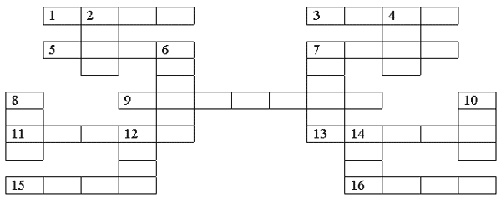
По горизонтали:  1. На глазах – по колесу  И сиделка на носу.  3..Площадь круглая,  Площадь важная  Между ухом и ртом раскинулась.  5. Серый длинноух “иа-иа!” кричит.  7. Утром бусы засверкали,  всю траву собой заткали,  И пошли искать их днём:  Ищем-ищем – не найдём.  9. Ходит – бродит среди льдин  Птица важная…  11. Что же это за девица:  Не швея, не мастерица,  Ничего сама не шьёт,  А в иголках круглый год?  13. Кафтан на мне зелёный,  А сердце, как кумач.  На вкус, как сахар, сладок,  На вид похож на мяч.  15. Течет, течет – не вытечет.  Бежит. Бежит – не выбежит.  16. Птица длинноклювая  Дом на крыше свила,  Счастье с собой привела. | По вертикали:  2. Мы день идём, мы ночь идём,  Но никуда мы не уйдём.  4. Ею траву косят  И девчата носят.  6. Рыжая птичница  Пришла в курятник  Наводить порядок.  7. Ягоды – красненькие  Листья – рябенькие.  8. Вот магазин. Не для красы  Прилавок, а на нём …  10. С бородой, а не старик,  С рогами, а не бык.  Доят, а не корова.  12. Одна сестрица  Всю жизнь другую обгоняет,  А обогнать не может.  14. Что олень на голове носит?

Список литературы.

1. В.В Волина. Весёлая грамматика. -М.: Знание, 1995.
2. Н.М Бетенькова . Игры и занимательные упражнения на уроках русского языка. - М.: ООО "Издательство Астрель": ООО "Издательство ACT", 2002.
3.Тесты для детей, сборник тестов и развивающих упражнений. Составители: М.Н. Ильина, Л.Г. Парамонова, Н.Я. Головнева. - Спб, "Дельта", 1999.
4. Н.М. Бетенькова Орфография и грамматика в рифмовках. - М.: ООО "Издательство ACT": ООО "Издательство Астрель", 2002.
5. В.В. Лайло Развитие памяти и повышение грамотности: Пособие для учителя. - М.: Дрофа, 2001.
6. Г.А. Бакулина Интеллектуальное развитие младших школьников на ур.русск.яз. (1-3). - М.: Гуманит.изд.центр ВЛАДОС, 2001.
7. Е.В Бунеева., М.А. Яковлева Русский язык. 2 класс (1-4). Методические рекомендации для учителя. - М.: "Баласс", 2001.

